Segundo básico
Lecturas complementarias 2026

I Semestre | II Semestre
Lectura abril  Título: “La decisión de Koki”  Autor: Escrito por e ganador del concurso Lire Egaux 2018  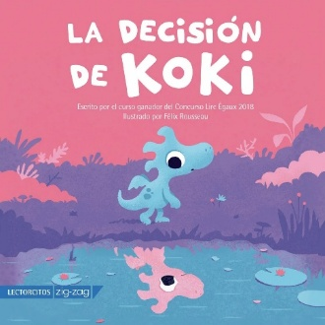  Libro entregado en ceremonia lectora 2025 | Lectura agosto  Título: ¡nada me resulta!  Autor: Neva Millicic  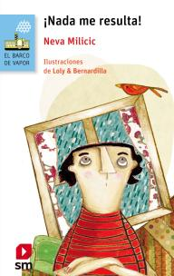
Lectura mayo  Título: La turtulenta  Autor: Esteban Cabezas  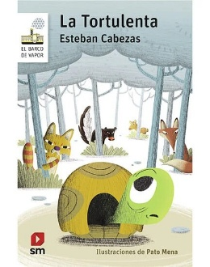 | Lectura septiembre  Título: ¡Vamos mas lento, por favor!  Autor: Neva Milicic  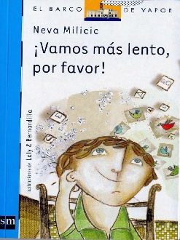
Lectura junio  Título: Caperucita roja y abuelita detectives privados  Autor: Paz corral Yagnam  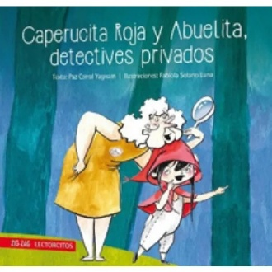 | Lectura octubre  Título: ¡Ay, cuanto me quiero!  Autor: Mauricio Paredes  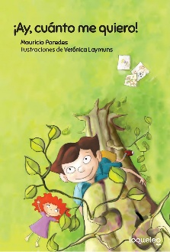

Estimados estudiantes y apoderados, los libros deben tenerlos la primera semana de cada mes, ya que se debe llevar al colegio para realizar lectura diaria en clases. La lectura es muy importante en nuestro proceso de aprendizaje. Las fechas son estimadas, se encuentran bajo a modificación según planificación de docente.

